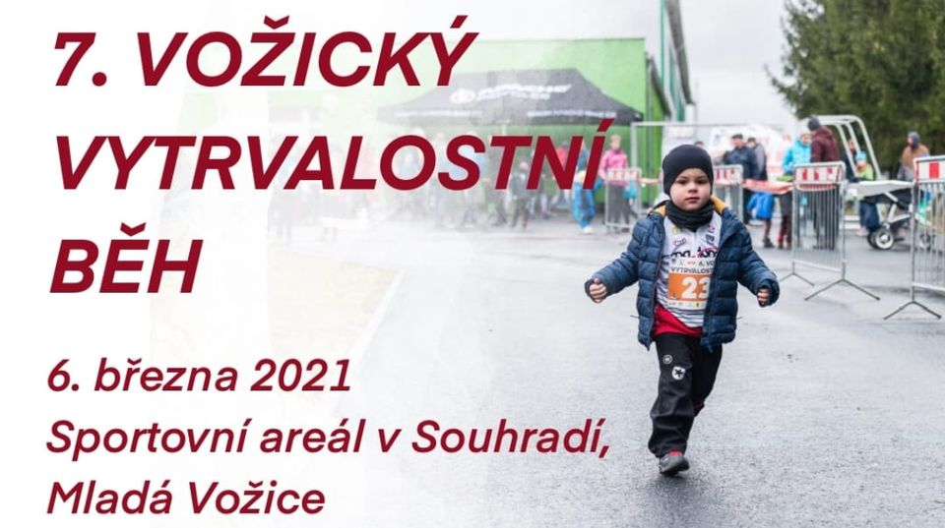

Ahoj běžci, triatleti, cyklisti, …….prostě sportovci!

Posílám pozdravy a pozvání k už 7. proběhnutí mým krajem...mladovožickem!

I když, jak všichni sledujeme, situace okolo COVIDu je stále špatná, my tady v Mladé Vožici doufáme, že se nám závod podaří uspořádat, byť to bude s nějakými omezeními... Nechceme samozřejmě ohrozit zdraví kohokoli ze závodníků, kteří by k nám přijeli běhat. Ale pokud se tu rozhodneme vožickou běžeckou sobotu opět uskutečnit, nebude to určitě za každou cenu.
Jsme připraveni závod i úplně zrušit...

Na našich webových stránkách jsou aktualizované Propozice k závodu, ve kterých naleznete maximum potřebných informací k Registraci do závodu. Některé body našeho tradičního programu se samozřejmě mohou, a s největší pravděpodobností také budou, měnit.

Tak běhejte a trénujte. To naštěstí ještě můžeme…
Uvidíme, zda dostaneme možnost zazávodit si tady u nás, okolo Šelmberka...

Také přejeme vše dobré a hlavně zdraví vám i vašim blízkým v roce 2021!!!

Ahoj, Jindra Rataj
t.773 636 969 /WhatsApp, Messenger/

Hobbyrunteam, z.s., Mladá Vožice
Kontakt :
WhatsApp, Messenger,Facebook, Instagram : vozickybeh

www.vozicky-beh.cz

